Федеральное агентство связи
Федеральное государственное образовательное
бюджетное учреждение высшего профессионального образования
«Санкт-Петербургский государственный университет телекоммуникаций
им. проф. Бонч-Бруевича »
Кафедра безопасности информационных систем

Отчёт по лабораторной работе №3
«Криптоанализ шифров простой замены»
«Введение в кибербезопасность»
17 вариант

Выполнила: студентка группы ИСТ–833
Пономарев Е.И.
Принял: профессор
Буйневич М.В.

Санкт–Петербург
2020
Криптограмма: бьптгксчсрръйф__еуттъж_ыьккэбсияооошэнумэш_ъфшасфсеъомифьрсьълнмчцимьщвтшвалоэебьщлытуямсррбоьопфыштььтппксттщдънкзнсэрночорбэ_япх_уфкбтцшасфсныоюсяпыеякккнщквы_жмхущрыхрчъйр_щпонхащфыье_яфцепчтоэйкннозлтщэрыьшыбоцащюлхмчцимызйъвыецые_лоърх_эашкшом_цесчц_фпкттыккнщкэяэкпээусбэпишэкдыъоотоу_пьумнарлиьщемьлбшмпеъчр_фпкмъэсеюанощохощюлнхшкпыыщгшэкифсцегккнтюцобчр__ящкхоша_еулыохачоълньурыслтиошамтщдзонптярдмщщмьпшихонкшппыппищхфкдтьжгхон_хьяоэылцхэшн_мкмнтусяяллиоъоьйэакаьямчтбтхлтиощшхрщкмущп_зрнъй__похощюжюяфынышкиъуюсяяуимцл_ьэьлтушитопвнуааячклтакд_ылюмеэомскбыъжштшкчн_эимлэибощшхрщкмыщжъэкрнцщбэпэьюнкеюъу__ерсяккнт_хошкхомщыиячбеющухмвлкяэыопоьртуу_ъч__ыаыивпэешкшытоу_ьэцоучэешкшытоьпхяллхоыафсутхнкбхцшеюпкнтэмхыуумы_эьм_щзспнаяккпэфаесфштзол_ъфксшфпоппэьмчч_фьлчтьуемюыорялмщьехм_ыес_эвмьл_аэшемпъпнялтъй__ээцьм_щвщфьтхыщсячкимтрнтяур_фчоцорюмющлыхуттъжнышкооялтъэф_юсйзхошамэпн_осияффсчби_щбпры_эьмцпеюккнтъжзлоъошпоаякьямэшамьюжъпклхжж_ъпкоойбнзгкрзьхабол_ьящштувитоэрхопеюнэишфэилоъочпташчкчяэкрзьщкмщщмькиттяшорэкооэыусэнаъчй_хоърытыащыкоойбнзыкнхщлкмьр_ъптопфвьмэорыышытоу_ьяузъпшнзфккыыъаъчу_юощбыящтыыквм_щтъчкмхъциыьщвмущлшпыопоу_щьщжт_эвыыккшчрняэн_пуыуроусгфташчквмыонысрнхфкочпкамьщвзфккыыъаъчу_ъпбиъпй_юошушнктнщкжтоннтцлпъэкды_эирпцимыулшчлрсьехмущхыущвмэпнноузмюыигчш_япхорэкуююрхнон_яэч_гащ_лошафйнакоъошэсияфцьъэф_ююурнъжюмщщгспкумслсмьл_эбхабоооэнбицоърыуюкяоьомсьебоьтыящнм_мерпитюнкиъсрсяэыымхлжсбгитонлыхутиопеъкоимсквнжю_чэчпньуюмярблал_юооошэноцошагчшакакпыуюмзслтионстоэошкхомчкгысщрлакомфоомщщмьпшихой_ойктыхр_ъфкоящлзнъьямбкнттщ_ьэыаоээаяккамщщгспквмщщмьпшикоърхгщдхакосчш__ышыцобешэнечонсчэыемющяпъйея_й_хопр_тщймаллньэлхсеемъидхоцюонэ_эпмояпэьмсккэбоум_рбтоыапьехмсщзъчхатакч_сьтпэкоозргыоъосирмноъояфшцхпцьъйр_ьпытъфыымчккшчрняйкооялщнмэ_ъпквн_квюфкбыъжштфквъччаъчр_хоьпхяллиоюсяярмшнртюнккм_цесбищтыю_пчэк_оыаюеущннкп_аж_ъэнощбкуююрх_ошомыщжъэкурэпияккимскояяуцнарлиьююм_ъиэпцьмфьлхохощюлнхнквмющлыхуттъжнышксьчыашчкдтшьтпбртмалкм_цопьщ_тфквтуртм_лмнояоэаюнноэомээ_чэчпньуимскояяуцнарлиьщйм_ъиэпцимсреяощбэфбеъьщсяки_чэоднохачпйтыояиэыл_ъпбиъпртм_паппэьм_нохоъофчаихошамяенчфкишчквзююсчпртмэпиъоълыгщймюыосбхтмаютмхр_пэтнхщлюяоыафтщвыяе_ьэбещбктзоыаоээатжж_япч_ьэбещбктзонкшппыппршион_ъфр_сфшьрч
Расшифрованный текст
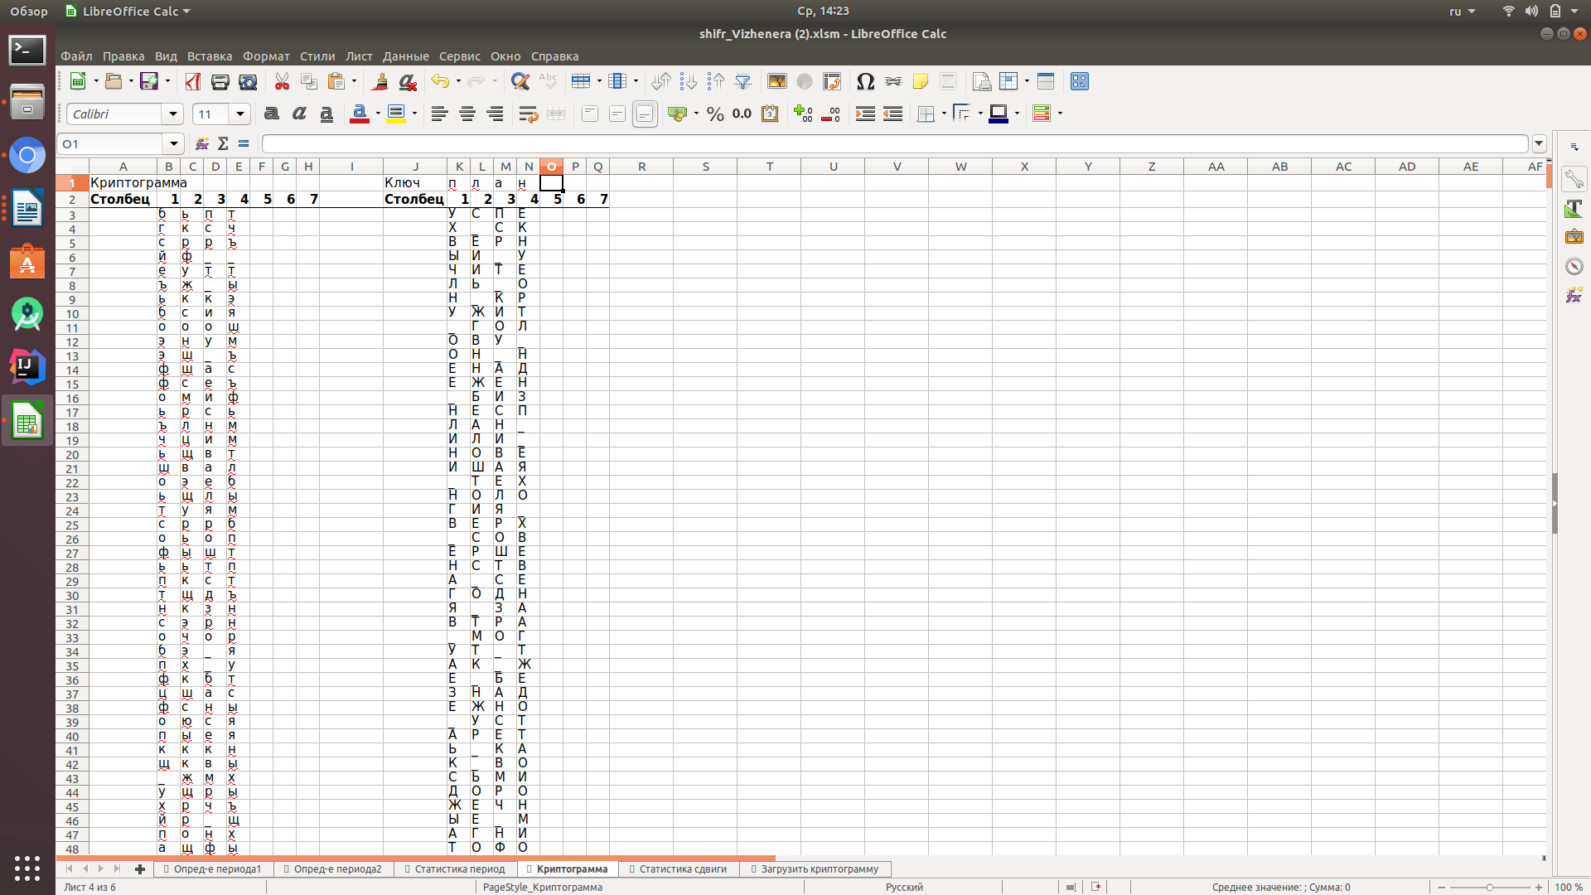

Статистика сдвигов
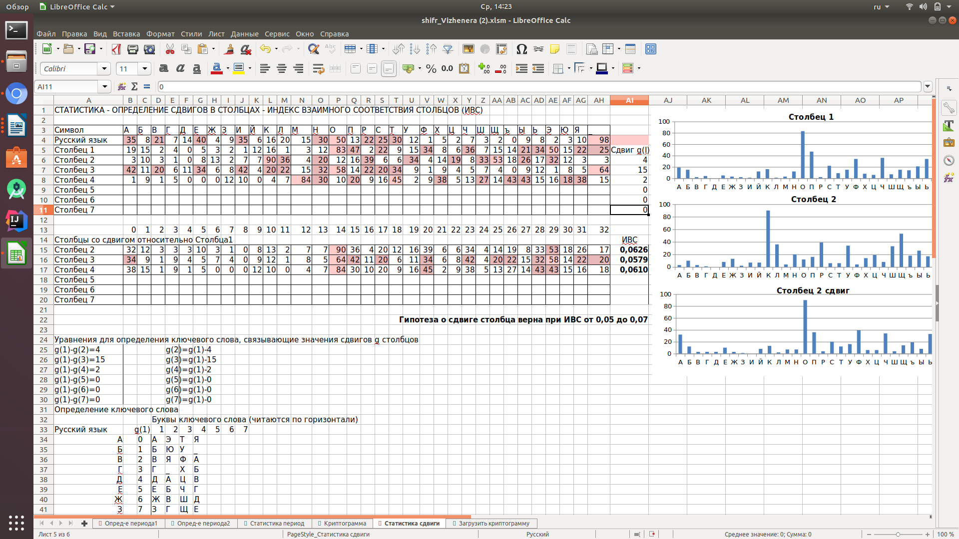
Ключ
ПЛАН

Вывод
С помощью данной лабораторной работы мы научились дешифровывать текст , зашифрованный шифром Вижинера.

